**兴海县2020年天然林资源保护二期工程中央预算内投资人工造林项目中标(成交)结果公告**

|  |  |
| --- | --- |
| 采购项目编号 | 青海仁凯公招（货物）2021-021 |
| 采购项目名称 | 兴海县2020年天然林资源保护二期工程中央预算内投资人工造林项目 |
| 采购方式 | 公开招标 |
| 采购预算控制额度 | 2660300.00 元（包一：1464400.00 元，包二：1195900.00 元） |
| 中标总金额 | 2657149.00元（包一：1462501.00 元，包二：1194648.00元） |
| 项目分包个数 | 2个包 |
| 采购公告发布日期 | 2021年03月31日 |
| 评标日期 | 2021年04月21日 |
| 定标日期 | 2021年04月21日 |
| 各包要求 | 详见《招标文件》 |
| 各包中标内容、数量、价格、合同履行日期及供应商名称 | （包一）中标内容：详见《招标文件》  中标供应商：青海树莓农业产业化有限公司  中标金额:1462501.00元  交货期：签订合同后60个日历日  （包二）中标内容：详见《招标文件》  中标供应商：湟源存元苗木种植专业合作社  中标金额:1194648.00元  交货期：签订合同后60个日历日 |
| 投标、开标地点 | 青海省政务服务监督管理局.开标室八 |
| 评审委员会成员名单 | 李刚（组长）、杨小萍、黎治民、张顺琴、杜保林 |
| 采购单位及联系人电话 | 采购单位：兴海县自然资源局  联系人：卢先生  联系电话：0974-8582800  联系地址：兴海县农牧路农牧大楼二楼 |
| 采购代理机构及联系人电话 | 采购代理机构：青海仁凯工程咨询有限公司  联 系 人：陈女士 联系电话：0971-8018890  邮箱地址：[qhrkzx@126.com](mailto:QHCRZB@163.COM)  联系地址：西宁市城西区昆仑西路万达中心4号写字楼16楼11609 |
| 其他事项 | 本公告在《青海政府采购网》、《青海省电子招标投标公共服务平台》、《青海项目信息网》、《中国采购与招标网》同时发布。 |
| 财政部门监督电话 | 单位名称：兴海县财政局  联系电话：0974-8581179 |

青海仁凯工程咨询有限公司

2021年04月22日

包一

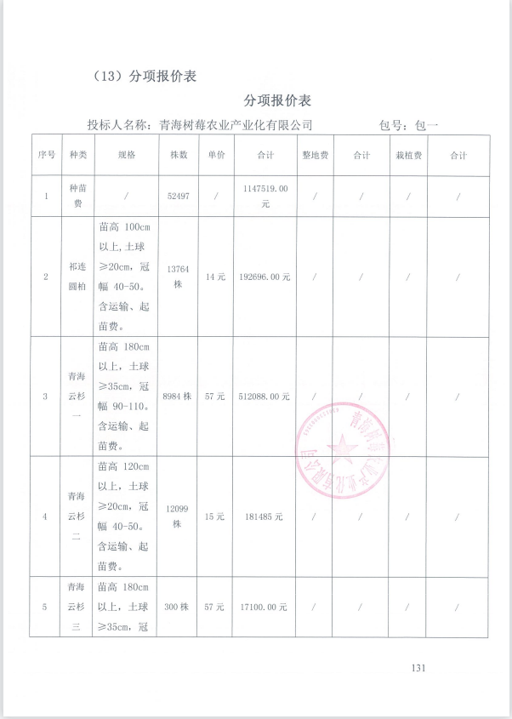

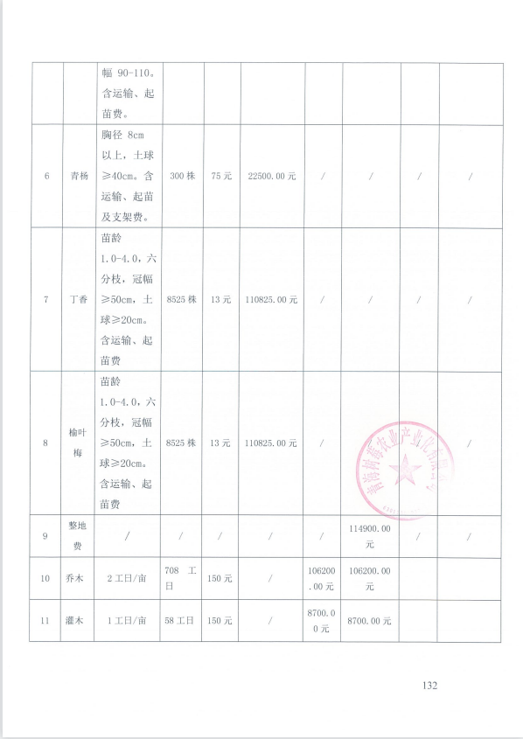

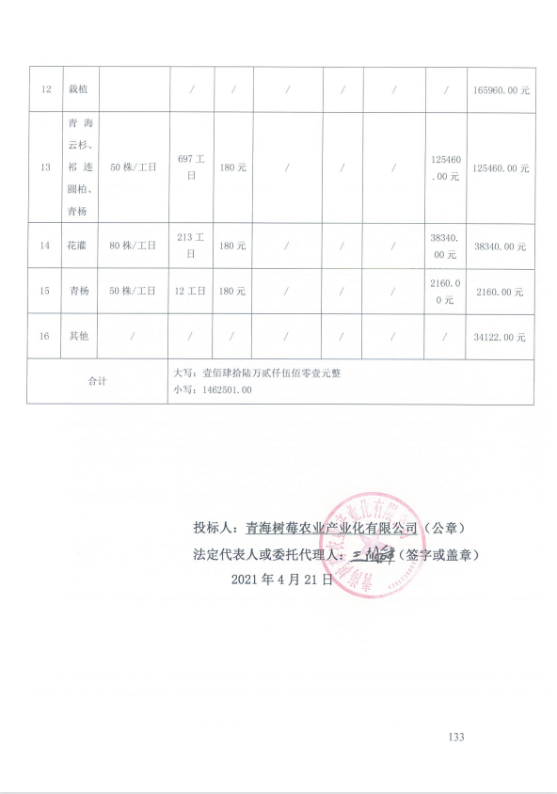

包二

